con la collaborazione dell’Associazione H.R.Y.O.

COMUNICATO STAMPA

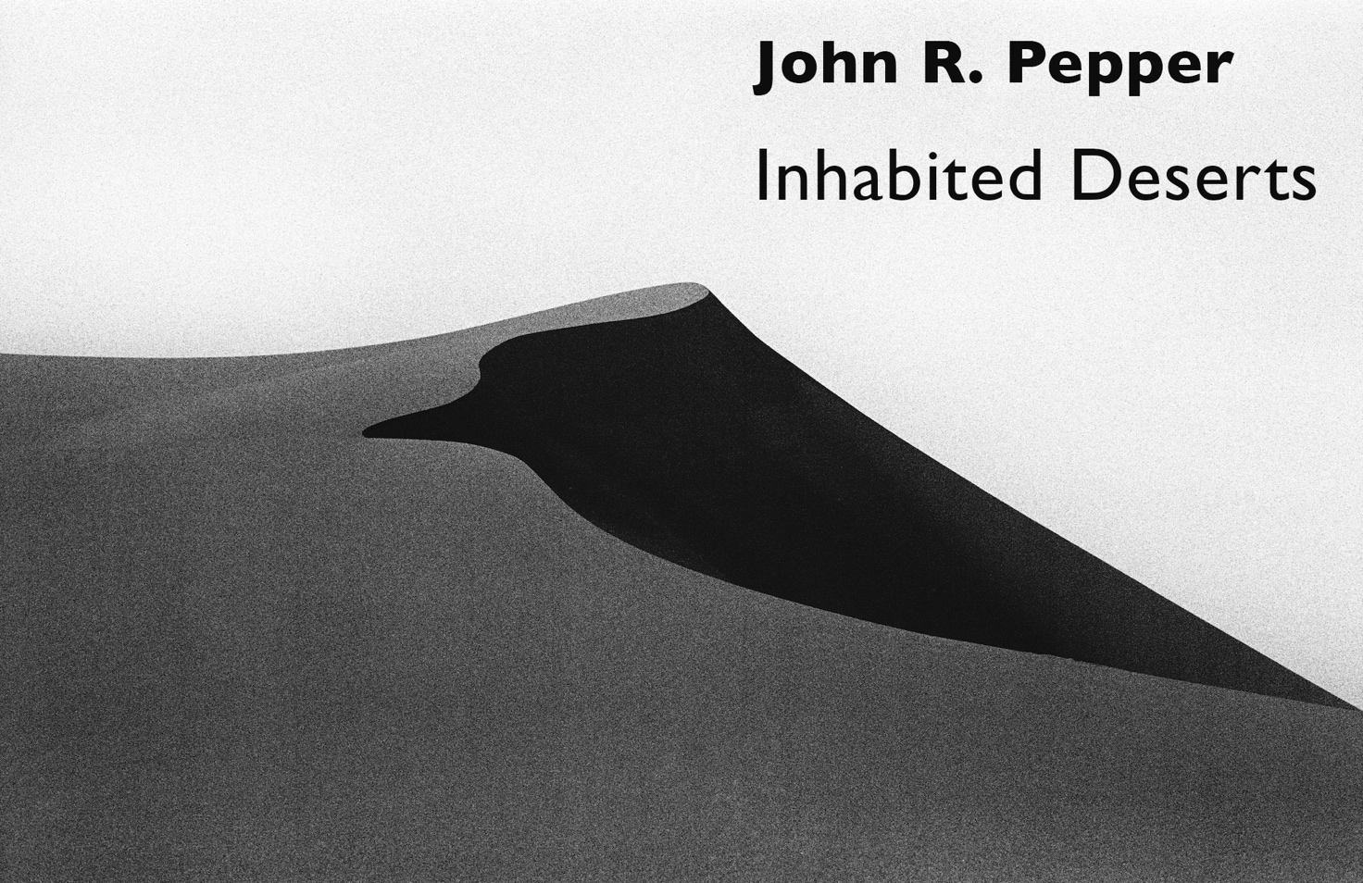
Uno spettacolare viaggio fotografico nei più remoti deserti del mond
curatori: Gianluca Marziani e Kirill Petrin

Todi dal 3 ottobre al 28 novembre 2020

Museo civico e Pinacoteca - Piazza del Popolo, 29/30 Complesso del “Nido dell’Aquila” - Via Paolo Rolli, 12

completa la mostra la conversazione
“Il confine assente: conflitti e nuove armonie”

Preview stampa, inaugurazione, venerdì 2 ottobre 2020

LA MOSTRA

Lo splendido scenario del centro storico di Todi ospiterà, dal 3 ottobre al 28 novembre 2020, la mostra fotografica di John R. Pepper dal titolo “Inhabited Deserts”, allestita negli spazi del Museo civico e Pinacoteca e nel Complesso del “Nido dell’Aquila”. Ingresso libero.

Realizzata dal Comune di Todi con il fondamentale contributo della Fondazione Cultura e Arte, emanazione della Fondazione Terzo Pilastro – Internazionale presieduta dal Prof. Avv. Emmanuele F. M. Emanuele, ed in collaborazione con l’Ambasciata degli Stati Uniti d’America in Italia, la mostra è curata da Gianluca Marziani e Kirill Petrin.

In 53 immagini analogiche della sua Leica M6, senza artifici, nel bianco e nero dei grandi reporter, John R. Pepper, fotografo e artista a tutto tondo, ci narra il suo viaggio tra i più remoti deserti del Globo. “I deserti hanno sempre affascinato i fotografi” - dice Pepper - “La ragione che spesso li porta lì è catturare la bellezza del paesaggio. Una bella sfida, ma non era quello che cercavo: io volevo andare oltre. La mia idea, il mio intento, è stato usare il deserto come il pittore sfrutta la verginità di una tela bianca. Ho cercato di scoprire quali immagini si offrivano al mio sguardo – a volte erano visioni figurative, altre volte astratte e la simbiosi tra il paesaggio che avevo davanti e le immagini sepolte dentro di me. Alla fine di questa ricerca subliminale, la mia fotografia, la mia “tela”, si fa espressione del mio essere profondo, delle mie percezioni di artista”.

Tre anni di lavoro, 18.000 chilometri percorsi nei deserti di Dubai, Egitto, Iran, Israele, Mauritania, Oman, Russia e Stati Uniti, hanno permesso a Pepper di scoprire luoghi suggestivi che esprimono complessità e diversità emotive oltre che geografiche. Un viaggio soprattutto interiore che emerge dai silenzi delle immagini e palesa la scoperta di quanto questi accomunino l’umanità in incontri intensi e profondi.

Il curatore della mostra Gianluca Marziani annota: “Pepper sfugge alle arguzie da software digitale, evitando il maquillage d’artificio e sposando il tema analogico in maniera sensibile. Modula le scale dei grigi con rabdomantica nitidezza, profilando le dune come fossero lame, sezionando i contrasti con ambivalenze semantiche, intuendo l’istante in cui il sole disegna senza sbavature”.

Osserva il co-curatore, il critico d’arte russo Kirill Petrin: “Seguire John Pepper in questa avventura permette di scoprire anche un paio di cose su sé stessi. Persino alcune delle sue leggendarie guide nel deserto, uomini che hanno passato in quei luoghi tutta la vita e li conoscono da cima a fondo, ammettono di non aver mai visto i loro deserti sotto questa luce. Queste fotografie, paradossalmente, non riportano ai luoghi effettivi in cui sono state scattate. Conducono altrove, in un luogo nuovo in cui far abitare la mente e l'immaginazione”.

Dice il Sindaco di Todi, Avv. Antonino Ruggiano: “Siamo orgogliosi di ospitare nella nostra città la mostra personale di John R. Pepper. Le sue fotografie, oltre a sorprendere e sedurre lo spettatore, offrono la possibilità di essere trasportati in luoghi mistici: i deserti del mondo, tutti apparentemente uguali e inospitali ma che in realtà svelano millenni di storia e di vita di popoli diversi”.

Commenta infine il Prof. Avv. Emmanuele F. M. Emanuele: “Il mio sincero apprezzamento per il talento di John R. Pepper risale al 2016, anno in cui la Fondazione Terzo Pilastro, su mio impulso, ha ospitato nelle sale del Museo di Palazzo Cipolla la sua personale Evaporations. Con questo nuovo ambizioso progetto, che ha comportato tre anni di lavoro e l’attraversamento di gran parte del globo, Pepper riesce a restituirci un’immagine del nostro pianeta che evoca il miracolo della Creazione, un ritorno all’ ‘Anno Zero’ da cui tutto prese avvio, in cui il vuoto solo apparente che traspare da ogni immagine si riempie di contenuti tangibili: uno su tutti, la necessità di fermarsi ad ascoltare la propria coscienza, per ristabilire infine una ritrovata armonia tra l’Uomo e la Natura”.

Il percorso espositivo è accompagnato da video sul backstage del fotografo, con interviste alle guide che lo hanno accompagnato e ai personaggi incontrati; un "dietro le quinte" attraverso cui il visitatore può comprendere il complesso processo creativo fotografico di Pepper, dai preparativi, allo scatto e alla stampa, condividendo così la piena esperienza dell'artista come se fosse la propria.

Testimonia la mostra un prezioso libro-catalogo con le introduzioni del Sindaco di Todi Avv. Antonino Ruggiano e del Presidente della Fondazione Terzo Pilastro-Internazionale Prof. Avv. Emmanuele F. M. Emanuele, i testi critici di Gianluca Marziani e Kirill Petrin e un commento di John R. Pepper.

John R. Pepper (1958), nato e cresciuto a Roma, vive tra Palermo, Parigi e New York. La sua carriera nel mondo della fotografia analogica in bianco e nero inizia all’età di 14 anni con un praticantato a fianco di Ugo Mulas; nello stesso anno pubblica la sua prima fotografia nella rivista Newsweek. John è figlio del giornalista e scrittore statunitense Curtis Bill Pepper e di Beverly Pepper, artista famosa per le sue opere monumentali; la sorella Jorie Graham, è una poetessa di fama internazionale, premio Pulitzer per la poesia nel 1996. John R. Pepper lavora con la LeicaM6 e pellicola “Ilford HP5”, stampando su carta Baritata ai sali d’argento. Le fotografie di John R. Pepper sono presenti in collezioni private e musei nel mondo. La mostra "Inhabited Deserts" arriva a Todi dopo aver debuttato a Parigi e compiuto un ciclo espositivo che ha già toccato Teheran, Tel Aviv, Dubai e San Pietroburgo; nel 2021 la mostra approderà in diverse città d’Europa e Stati Uniti.

Il 2 ottobre, in occasione della preview della mostra, avrà luogo la conversazione internazionale:

Il confine assente: conflitti e nuove armonie
intervengono

MAX CALDERAN, numero uno degli esploratori dei deserti estremi, detentore di 13 record mondiali.

GIANCARLO ESPOSITO, il famoso Gus Fring delle serie cult Breaking Bad e Better Call Saul e dei film di Spike Lee.

SHEIKH AHMED MOHAMMED AL-JEBALI, sceicco della tribù Jabaleya, tribù responsabile della sicurezza del monastero di Santa Caterina nel Sud-Sinai dal 565 d.C.

AVNER GORAN, archeologo di fama mondiale, rappresentante israeliano per la Abraham Path Initiative.

MEHRDAD GHAZVINIAN, il maggior esperto di deserti iraniani. Conosciuto come Desert Fox.

Avv. ANTONINO RUGGIANO, Sindaco di Todi.

Prof. Avv. EMMANUELE F. M. EMANUELE, Presidente Fondazione Terzo Pilastro-Internazionale.

RODNEY FORD, Ministro della Cultura dell’Ambasciata degli Stati Uniti in Italia.

GIANLUCA MARZIANI, curatore della mostra.

KIRILL PETRIN, co-curatore della mostra.

JOHN R. PEPPER.

Al centro del dibattito, la consapevolezza che solo nel deserto esiste lo spazio transnazionale del dialogo, una specie di terra comune in cui ridurre i conflitti mentre si affrontano crisi finanziarie, epidemie, disastri naturali e tensioni geopolitiche. Se l’umanità avrà un nuovo domani si dovrà ripartire dall’immagine simbolica di un deserto, da una dottrina che ridefinisca il peso del denaro e la sua distribuzione planetaria.

INFORMAZIONI

La mostra “Inhabited Desert” resterà aperta al pubblico fino a sabato 28 novembre 2020

Museo civico e Pinacoteca di Todi - Piazza del Popolo, 29/30 – Todi (PG)
Complesso del “Nido dell’Aquila” – Todi - Via Paolo Rolli, 12 –Todi (PG)

Durata e Orari
Dal 3 ottobre al 28 novembre 2020
Dal martedì alla domenica: 10-13 >> 15 -19 - Lunedì chiuso
Ingresso libero

PRESS CONTACT

Euro Forum Comunicazione
Maria Luisa Migliardi: ml.migliardi@euroforum.it - 335 5490461

Comune di Todi
Massimo Mattioli: mattiolimassimo@gmail.com - 320 1183438

Fondazione Terzo Pilastro-Internazionale
Fondazione Cultura e Arte
Raffaella Salato: rsalato@fondazioneculturaearte.it - 06 97625591 / 345 3799190
Comin & Partners
Federica Salzano: federica.salzano@cominandpartners.com - 328 1239578
Elisa Russo: elisa.russo@cominandpartners.com - 329 6573651

BIOGRAFIE CURATORI

GIANLUCA MARZIANI: critico d'arte, è stato direttore artistico di Palazzo Collicola Arti Visive a Spoleto dal 2009 al 2019 e curatore del Premio Terna e del premio Celeste. Dal 2010 al 2018 ha curato il programma artistico del Festival dei Due Mondi. Autore di numerose mostre e cataloghi d’arte, ha scritto per La Stampa, Specchio, Panorama, Style e molte altre riviste. Oggi ha una rubrica su Dagospia intitolata "Un Marziani a Roma". Ha curato mostre su Banksy, Obey, Keith Haring e altri fenomeni artistici planetari. È vicino al mondo della Street Culture e ad altre tendenze rilevanti.

KIRILL PETRIN: collezionista, storico d'arte ed esperto internazionale di marketing. La sua collezione della Scuola di Vladimir è unica per qualità e ampiezza. Petrin specialista della pittura russa, racconta la storia della Russia attraverso i pittori e le loro opere. Ha pubblicato più di 400 articoli su artisti internazionali in www.artrussia.org .
È maestro nel condurre il lettore ad affinare la propria abilità a non 'guardare' l'arte ma a 'vedere' l'arte.
Lavora con Pepper su INHABITED DESERTS dal 2015.

RELATORI DELLA CONVERSAZIONE “IL CONFINE ASSENTE”

MAX CALDERAN, esploratore desertico estremo. Dirigente d’azienda e atleta poliedrico detiene 13 record mondiali. Rai Sport ha realizzato il documentario, Beyond the Limits, sulle sue imprese; Al Jazeera World ha prodotto il cortometraggio Son of the Desert sui suoi exploit. Nel 2020 è il primo uomo a percorrere a piedi, in solitario, i 1.100 km del deserto di sabbia più grande del mondo, il Rub’ al-Khali Desert (Empty Quarter), in Arabia Saudita. The Calderan line comparirà sulle mappe e nei libri di storia e geografia.

GIANCARLO ESPOSITO, quattro nomination per gli Emmy Award, diverse nomination al OBIE e una stella sull’ Hollywood Boulevard… Attore cult per la sua magistrale interpretazione di 'Gus' Fring” nella serie Breaking Bad. Fece il suo debutto a Broadway, nel 1966, a otto anni. I suoi primi ruoli al cinema: The Cotton Club e Desperately Seeking Susan. È stato diretto da Spike Lee in Do the Right Thing, Mo’ Better Blues, School Daze e Malcolm X. Tra serie TV più famose Revolution, Breaking Bad, Better Call Saul, Godfather of Harlem, The Mandalorian, Creepshow, Westworld etc.

SHEIKH AHMED MOHAMMED AL-JEBALI, sceicco della tribù Jabaleya, del Sud-Sinai, responsabile della sicurezza del monastero di Santa Caterina dall’anno 565 d.C., un convinto progressista; ha abolito la tradizione di “Sceicco a vita”, ha bandito i matrimoni con ‘mogli bambine’ e le mutilazioni genitali femminili. Ha permesso alle donne di lavorare, prima nelle loro case poi in una azienda appositamente creata nel monastero di Santa Caterina. È cresciuto per 18 anni sotto l'occupazione israeliana giocando con i figli di Avner/Abunar Goran’s.

MEHRDAD GHAZVINIAN, noto anche come “Desert Fox” o, anche, “Il Padre del Deserto Iraniano”, è uno dei più importanti esploratori di deserti nel mondo ed è riconosciuto come il maggior esperto di deserti iraniani e in particolare dello spietato Dasht-E-Lut. Il suo lavoro cartografico viene utilizzato dagli esploratori di tutto il mondo. Ama sciare sulle dune di 600mt del Lut o sorvolarle con paramotore.

AVNER GORAN, archeologo di fama mondiale, con il suo team ha scoperto la civiltà di Nawamis, gli antenati dei beduini, presente nella penisola del Sinai dal 4° millennio a.c., ha studiato l’Arabo ed è stato “adottato” dalle tribù beduine. Ha supervisionato il trasferimento in Egitto di tutti i reperti archeologici trovati nel Sinai durante l'occupazione militare israeliana. Vive a Gerusalemme, dove è il rappresentante israeliano per la Abraham Path Initiative, che ha l’obiettivo di unire le persone la cui fede si ispira ai tre principali libri sacri (Bibbia, Tōrāh, Corano).

